Travaux Pratiques de Spectrométrie de masse.

Rôle du MALDI pour la protéomique

Initiation à l’Electrospray MS (ESI-MS)

Enseignants :
Yannis Francois
Email : yfrancois@unistra.fr

Hélène Nierengarten
Email : Helene.Nierengarten@unistra.fr
Consignes de sécurité :

Port de la blouse et des lunettes de sécurité obligatoires
Les étudiants doivent prendre connaissances des consignes de sécurité affichées dans la salle : position des extincteurs, dispositifs de lavage (douches simple et oculaires), etc. parmi lesquelles figurent les suivantes (pour rappel) :

- Interdiction formelle de consommer nourriture et boissons en salle de TP.
- Interdiction de fumer en salle de TP.
- Les solvants et les produits toxiques sont à manipuler à l’aide de gants en caoutchouc jetables prévus à cet effet.
- En dehors des manip. à effectuer sous les hottes (obligatoire lorsque des solvants sont manipulés) celles-ci doivent être maintenues fermées.
- En cas de bris de matériel et/ou de verre, avertir un enseignant.
- En cas de blessure ou de brûlure, avertir immédiatement un enseignant.
- Les dispositifs expérimentaux ne doivent pas être modifiés pour des utilisations autres que celles pour laquelle ils ont été prévus dans le cadre de ces TP.
- En cas d’anomalie constatée, prévenir un enseignant. Idem si vous avez un doute sur votre dispositif expérimental. En cas de problème ou de doute du point de vue sécurité, toujours informer les enseignants en 1er lieu.
- Les poubelles situées à chaque bout des paillasses ne doivent contenir ni verre ni tout autre objet contondant (ces poubelles sont vidées tous les soirs par le personnel de l’ULP et il est impératif de leur éviter tout risque de blessures lors de ces opérations). Pour les verres (pipettes pasteur notamment), les bris de verre ou tout autre objet contondant, des poubelles spéciales sont prévues à cet effet.
- Après utilisation de solvants ou de produits présentant un caractère toxique et/ou inflammable, ceux-ci ne doivent en aucun cas être jetés à l’évier mais dans les récipients prévus à cet effet.
- Les cheveux longs doivent être attachés de manière à éviter tout problème de sécurité et d’hygiène élémentaire.
- Les horaires sont déterminés en début de TP et concernent les heures d’ouverture et de fermeture de la salle de TP. En dehors de ces horaires, aucun étudiant n’est autorisé à demeurer dans la salle sauf cas exceptionnel en présence d’un enseignant.
- En fin de manipulation, prévenir un enseignant avant de quitter la salle

I. RAPPELS

I.1.Spectrometrie de masse

Parmi les méthodes d'analyses physico-chimiques, la MS occupe une place très importante du à ses performances (limite de détection faible, forte sensibilité et sélectivité). Les diverses techniques d'ionisation et de détection, basées sur des principes physiques très différents, permettent des investigations des plus variées. Ainsi, depuis les années cinquante, le champ d'applications de la MS s’est accru, de la chimie et biochimie au milieu médical et pharmaceutique, et de l'étude de l'environnement à l'agro-alimentaire. Ces diverses applications, tant qualitatives que quantitatives, sont liées à ses caractéristiques.

Le principe de la SM consiste à mesurer la masse d’une molécule à l’aide de son rapport m/z. Pour cela, trois unités constituent un spectromètre de masse. La source d’ionisation dont le rôle consiste à volatiliser et à ioniser les composés, l’analyseur dont le rôle consiste à séparer les composés suivant leur rapport m/z, et le détecteur dont le rôle est de compter des composés.

A) La source MALDI

Introduite en 1988 par Karas et Hillenkamp [4], la source (MALDI) a été développée afin d’analyser les molécules de haute masse moléculaire. Le MALDI est une source d’ions sous vide. L’échantillon est mélangé à une solution de petites molécules organiques, appelées matrices. Cette solution est déposée sur une surface métallique, appelée la cible MALDI (Figure 3). L’évaporation du solvant avant analyse aboutit à la formation d’un dépôt de matrice/analyte cocristallisé.

Figure 3 - une cible MALDI. La cible est une plaque métallique, en acier inoxydable.

Ensuite la deuxième étape se produit sous vide après transfert de la plaque MALDI dans la chambre d’ionisation du spectromètre. Le dépôt est irradié par des impulsions laser intenses. L’énergie transmise par le laser est absorbée par la matrice. Cet apport d’énergie très localisé cause l’ablation d’une portion de la surface du cristal et la sublimation des cristaux, suivie de l’expansion d’agrégats de la matrice en phase gazeuse (Figure 4).
Les ions formés sont alors accélérés à l’aide d’un champ électrostatique vers l’analyseur.

Figure 4 - Principe de la désorption/ionisation MALDI. [5]

Le choix de la matrice utilisée pour cocristalliser les analytes est primordial pour observer une bonne désorption et ionisation des composés, elle permet d’assurer la protection de l’analyte et la transmission des protons à l’échantillon.
Les plus utilisées sont les dérivés des acides cinnamiques et benzoïques. Classiquement, l’acide dihydroxybenzoïque (DHB), l’acide α-cyano-4-hydroxycinnamique (α-HCCA), et l’acide sinapinique (SA) sont utilisés pour l’étude des peptides et des protéines.
Le MALDI est à l’heure actuelle une technique de choix pour l’analyse protéomique et est devenue une méthode incontournable pour l’analyse de molécules de haut poids moléculaire comme les biopolymères (peptides, protéines, oligonucléotides, oligosaccharides…).

B) L’analyseur à temps de vol (TOF)

Le rôle de l’analyseur est de séparer les ions selon leur rapport m/z. L’analyseur est situé dans une enceinte à basse ou très basse pression (10⁻⁴ à 10⁻¹⁰ mbar) assurée par un système de pompage progressif. Ceci permet d’éviter de possibles collisions intermoléculaire afin d’isoler les molécules à analyser.

Le principe de l’analyseur TOF a été décrit en 1946 par Stephens [6] Wiley et McLaren ont élaboré le premier TOF dans un but commercial en 1955. [7]
L’analyseur à temps de vol est une zone libre de tout champ où règne un vide poussé. Les ions sont accélérés vers le tube de vol par une différence de potentiel appliquée entre une électrode et la grille d’extraction en sortie de source. Comme tous les ions acquièrent la même énergie cinétique, des ions caractérisés par une distribution en masse présentent une distribution de leur vitesse. Lorsque ces ions passent ensuite dans le tube de vol qui est libre de champ, ils sont séparés en fonction de leur vitesse acquise.
Les ions les plus légers ont une plus grande vitesse et arrivent au détecteur plus rapidement que les plus lourds de plus faible vitesse. L’analyseur à temps de vol peut être couplé aux sources ESI et MALDI. En théorie, le domaine de masse d’un instrument TOF n’a pas de limite supérieure, ce qui le rend particulièrement bien adapté aux techniques d’ionisation douce comme les sources MALDI qui produisent des ions de rapport m/z élevé. Cette dernière configuration MALDI-TOF est la plus courante, notamment en analyse protéomique et peptidomique.

L’analyseur à Temps de Vol est constitué de deux parties (Figure 5) :
Une zone d’accélération : les ions sont accélérés sous l’effet un champ électrique
Intense. Le tube de vol : c’est une zone libre de champ dans laquelle règne un vide poussé (environ 10⁻⁷ mbar). Les ions y pénètrent avec l’énergie cinétique Ec acquise dans la zone d’accélération. Un spectromètre de masse MALDI-TOF fonctionne généralement selon deux modes : linéaire et réflectron.

Figure 5 - Illustration schématique d’un analyseur à temps de vol en mode linéaire.

B.a) Mode linéaire

Le premier, le mode linéaire, est le plus simple : Après l’irradiation laser, les ions sont expulsés de la source par paquets, accélérés par un gradient de potentiels décroissants (20 à 15kV) leur conférant à tous la même énergie cinétique.
Le mode linéaire permet d’obtenir une bonne sensibilité mais une résolution assez faible [8] du à une limite de focalisation des ions de même rapport m/z à l’entréé du tube de vol.
La résolution des analyseurs TOF a été considérablement améliorée grâce au développement de deux dispositifs : l’extraction retardée et le réflecteur électrostatique.

L’extraction retardée ou delayed extraction (DE)

Consiste à introduire un délai ou un retard entre la formation des ions et leur extraction de la source [9], afin de réduire la dispersion du temps de vol des ions possédant le même rapport m/z. La désorption est un phénomène temporel, où les ions ne sont pas tous formés en même temps et avec une énergie cinétique différente. L’impulsion d’extraction appliquée après un laps de temps transmettra une énergie plus importante dans la zone d’accélération aux ions qui initialement possédaient moins d’énergie cinétique et qui sont restés plus proches de la cible. Les ions formés ayant un même rapport m/z acquièrent ainsi une énergie cinétique plus homogène.
Des optimisations ont également été effectuées sur les grilles d’extraction, toujours dans le but de diminuer la dispersion en énergie cinétique, et donc d’augmenter la résolution ainsi que la précision en masse. [8-10]

B.b) Mode réflectron

Cette technique consiste à utiliser un miroir ou réflecteur électrostatique qui permet la focalisation temporelle au niveau du détecteur des ions quittant la source avec le même rapport m/z, mais présentant une dispersion en énergie cinétique. [11] Ce réflecteur électrostatique est composé d’une série d’électrodes annulaires portées à des potentiels croissants, et qui agissent comme un miroir électrostatique. Le champ électrique résultant de ce réflectron s’oppose à la progression des ions à l’extrémité du tube de vol. Les ions qui rentrent dans le réflectron sont ralentis et finissent par s’arrêter, puis font demi-tour et sont renvoyés dans le tube de vol. Ainsi, la différence de temps de vol liée à une distribution d’énergie cinétique sera compensée par la différence de parcours dans le réflectron; il en résulte une refocalisation au niveau du détecteur et un gain en résolution (Figure 6).

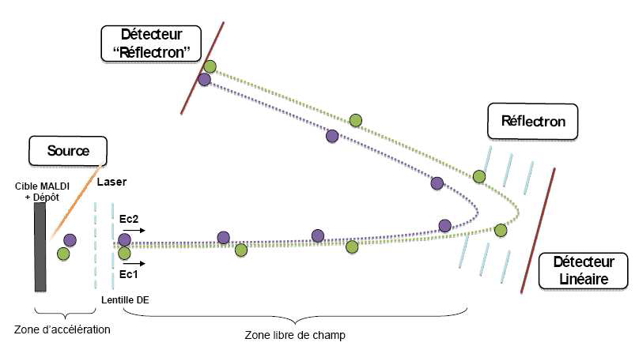

Figure 6 - Schéma d’un MALDI-TOF équipé d’une lentille d’extraction retardée et d’un réflectron.

II. ANALYSE PROTEOMIQUE DE L’ALBUMINE DE SERUM BOVIN (BSA) PAR MALDI-TOF MS

L'albumine de sérum bovin (BSA), est l'une des protéines extraites du sérum de bovin largement utilisée en laboratoire de biologie. Cette albumine peut être utilisée comme agent diluant ou bloquant dans de nombreuses manipulations tels que l'ELISA (Enzyme-Linked Immunosorbent Assay), l'immunohistochimie et le Western blot. Nous l’utiliserons comme protéine modèle lors de ce TP.

La séquence peptidique de la BSA :

10 20 30 40 50 60
MKWVTFISLL LLFSSAYSRG VFRRDTHKSE IAHRFKDLGE EHFKGLVLIA FSQYLQQCPF

70 80 90 100 110 120
DEHVKLVNEL TEFAKTCVAD ESHAGCEKSL HTLFGDELCK VASLRETYGD MADCCEKQEP

130 140 150 160 170 180
ERNECFLSHK DDSPDLPKLK PDPNTLCDEF KADEKKFWGK YLYEIARRHP YFYAPELLYY

190 200 210 220 230 240
ANKYNGVFQE CCQAEDKGAC LLPKIETMRE KVLASSARQR LRCASIQKFG ERALKAWSVA

250 260 270 280 290 300
RLSQKFPKAE FVEVTKLVTD LTKVHKECCH GDLLECADDR ADLAKYICDN QDTISSKLKE

310 320 330 340 350 360
CCDKPLLEKS HCIAEVEKDA IPENLPPLTA DFAEDKDVCK NYQEAKDAFL GSFLYEYSRR

370 380 390 400 410 420
HPEYAVSVLL RLAKEYEATL EECCAKDDPH ACYSTVFDKL KHLVDEPQNL IKQNCDQFEK

430 440 450 460 470 480
LGEYGFQNAL IVRYTRKVPQ VSTPTLVEVS RSLGKVGTRC CTKPESERMP CTEDYLSLIL

490 500 510 520 530 540
NRLCVLHEKT PVSEKVTKCC TESLVNRRPC FSALTPDETY VPKAFDEKLF TFHADICTLP

550 560 570 580 590 600
DTEKQIKKQT ALVELLKHKP KATEEQLKTV MENFVAFVDK CCAADDKEAC FAVEGPKLVV

STQTALA

Nombre d’acide aminé 607, masse molaire 66430 Da.

Lors de ce TP, nous allons réaliser les différentes étapes de l’étude protéomique de la BSA à l’aide du MALDI TOF MS et des outils bio-infomatiques mis à disposition.
III-Initiation à la Spectrométrie de Masse Electrospray (ESI-MS)

Un spectromètre de masse est composé de quatre parties distinctes :

- La source, dans laquelle se produisent l’ionisation et la désorption des ions ;
- L’interface, qui assure le transport et la focalisation des ions depuis la source vers l’analyseur, grâce à un gradient de pression et/ou de potentiel ;
- L’analyseur, qui sépare les ions en fonction de leur rapport masse sur charge (m/z) ;
- Le détecteur, qui permet la détection des ions et l’envoi d’un signal électrique vers le système d’enregistrement de données.

A. La source et le mécanisme d’ionisation ESI

Le principe de base de l’ionisation/désorption ESI consiste à générer des ions en phase gazeuse directement à partir d’ions préformés en solution, sous l’effet d’un champ électrique intense. Observé pour la première fois en 1745, ce phénomène d’électronébulisation ou électrospray (ESI) qui s’effectue à pression atmosphérique n’est toujours pas, à l’heure actuelle, très bien compris.

Le processus d’ionisation/désorption ESI peut être scindé en trois événements majeurs :

♦ La production de gouttelettes chargées (solvant + ions) à partir de l’électrolyte en solution,
♦ La fission des gouttelettes chargées en gouttelettes filles par explosions coulombiennes successives,
♦ Le transfert des ions en phase gazeuse.

- La production de gouttelettes chargées

Le phénomène ESI est obtenu en appliquant un champ électrique intense (10⁶-10⁷ V.m⁻¹) entre une contre électrode et la pointe d’un capillaire métallique par lequel la solution à étudier est introduite dans la source ESI. En réponse à ce fort champ électrique, les espèces ioniques en solution vont subir un mouvement électrophorétique (séparation des charges positives et négatives présentes en solution) qui, à terme, va provoquer la formation d’un spray (Figure 1) de gouttelettes chargées.
Figure 1 : Schéma illustrant la production des gouttelettes chargées (mode positif) dans le processus ESI. L’application d’un fort champ électrique provoque la polarisation du liquide et la séparation des charges négatives et positives. L’accumulation de charges provoque la déstabilisation de la surface du liquide qui prend alors la forme d’un cône appelé cône de Taylor, à la pointe duquel sont émises les gouttelettes chargées.
cône de Taylor
capillaire
métallique
Electrolyte en solution
(1-10 μl.min-1)
contre-électrode
4500 Volts

- La fission des gouttelettes chargées

Lorsque le solvant contenu dans les gouttelettes s’évapore, généralement avec l’assistance d’un gaz chauffé, la taille des gouttelettes diminue, mais leur charge reste inchangée. Quand le rayon de la gouttelette atteint la valeur « limite de stabilité de Rayleigh », la gouttelette explose en gouttelettes filles plus petites.

- L’émission des ions en phase gazeuse

Le processus selon lequel les ions sont émis en phase gazeuse est encore fortement controversé. On estime cependant que ce processus d’explosion se reproduit sur plusieurs générations jusqu’à l’émission des ions en phase gazeuse.

B) L’interface

Après leur ionisation/désorption à pression atmosphérique, les ions pénètrent dans une zone d’interface qui assure leur transport et leur accélération vers un analyseur (P = 10⁻⁶ mbar). L’interface ES est ponctuée par différentes étapes de pompage séparées en général par des lentilles électrostatiques. C’est le gradient de pression et la différence de potentiel appliquée entre ces lentilles qui va permettre la transmission des ions vers l’analyseur.

Au cours de ces dernières années, de nombreuses configurations d’interface ont été développées. La figure 2 vous montre l’interface développée par Brüker sur l’instrument que nous utiliserons lors de cette initiation à l’électrospray.

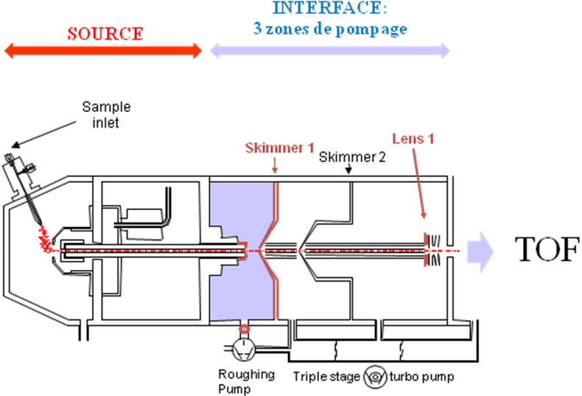

Figure2 : source ESI et interface (3 zones de pompage et lentilles électrostatiques) Brüker sur un instrument de type ESI-TOF

C) Les analyseurs

Une source ESI peut être couplée à une grande variété d’analyseurs : des analyseurs quadripolaires (Q), des trappes à ions (IT), des analyseurs à temps de vol (TOF), à résonance cyclotronique d’ions (FTICR). Lors de cette initiation nous utiliserons un électrospray couplé à un analyseur TOF (voir principe dans la section MALDI).

